Sajtóközlemény

Napi gyűjtőjáratot indít Kassára a DACHSER - 24 órán belüli kiszállítás egész Szlovákiában
Az elmúlt időszak megnövekedett forgalma miatt ismét szükségessé vált egy új útvonal megnyitása az ország észak-keleti régiójában jelentkezett ügyféligényeknek köszönhetően. Szeptember 6-án indult a legújabb járat Kassára a Tiszaújvárosi telephelyről történő indítással, amelynek köszönhetően a DACHSER már Szlovákia összes régiójába akár egynapos kiszállítást tud biztosítani Magyarország teljes területéről.
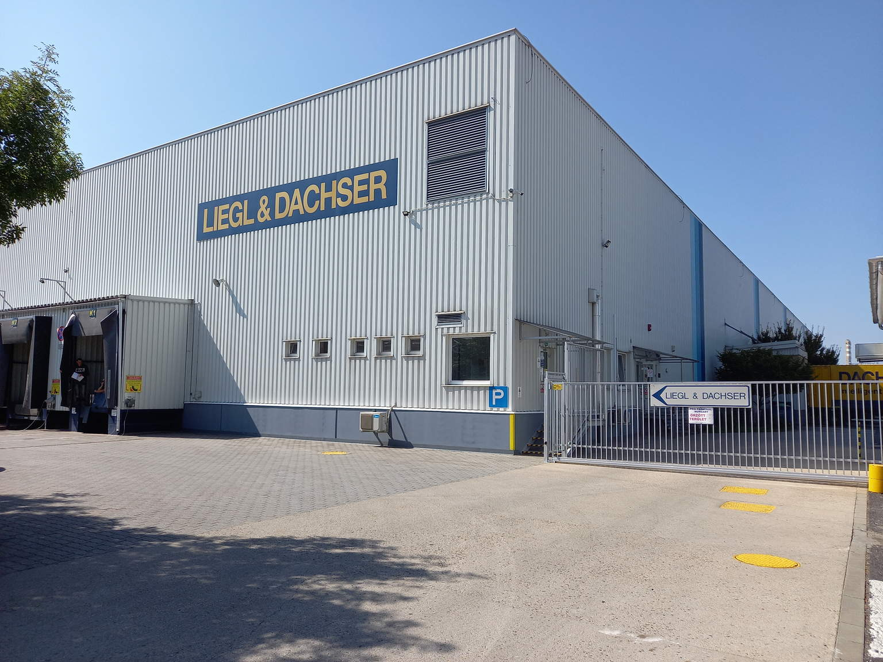
Liegl&Dachser Kft. Tiszaújváros
A Liegl&Dachser az évek során számos járatbővítést hajtott végre. A meglévő nyugat-európai (Ausztria, Franciaország, Németország) és kelet-európai (Szlovákia, Csehország, Lengyelország) desztinációk folyamatosan bővülnek, a logisztikai szolgáltató idén már 6 új közvetlen járatot indított közvetlen úticélok felé.
"A tiszaújvárosi kirendeltségünk a térség kiemelt ipari területén működik, ahol jelenleg 25 főt alkalmazunk. A telephelyünkön 5600m2-es veszélyes áru raktárat kezelünk, amely területén 800m2-es átrakó raktári terület áll a DACHSER hálózatának kiszolgálására. A világ egyik meghatározó festék gyártó cégének magyarországi bázis raktára és disztribúciós központja vagyunk, teljeskörű kontrakt logisztikai és disztribúciós szolgáltatást nyújtunk 2010 óta. Emellett 2016 óta belsőlogisztikai támogatást és tanácsadást biztosítunk a szolgáltatási területén működő világ piacvezető automotive vállalatának. Fontos mérföldkő a telephely életében, hogy közvetlen nemzetközi vonalat indítunk Kassára. Az új direkt vonal célja, az üzletfejlesztés a regionális együttműködés szorosabbá tételével."- mondta Csatári László, Branch manager, Liegl&Dachser Szállítmányozási és Logisztikai Kft. Tiszaújváros.
A meglévő fix kapacitások miatt versenyképesebb szolgáltatást tudunk biztosítani a partnerek számára, a kevesebb átrakás pedig csökkenti az árusérülés, vagy elkeveredés esélyét. A Tiszaújváros-Kassa direkt járat napi forgalomban szeptember 6-án indult el.
A DACHSER széleskörű szállítási szolgáltatása
Az új útvonalon is igénybe vehető az entargo termékcsalád (a targospeed, a targoflex, valamint a targofix), amely egész Európára egységes és magas színvonalú szolgáltatásokat jelent mind a B2B, mind a B2C ügyfelek számára. Ezen kívül természetesen elérhető az elektronikus úton történő nyomon követés és a szállítás folyamatos online monitorozása is.
A DACHSER-ről:
A világon közel 29 100 fővel, 396 telephellyel működő DACHSER 2017-ben 78,6 millió EUR árbevétel generált. A logisztikai szolgáltató összesen 81,7 millió darab, 39,8 millió tonna össztömegű szállítmányt mozgatott. A DACHSER jelenleg 44 országban van jelen. További információért keresse a DACHSER központi weboldalát, a www.dachser.com–ot.

DACHSER Magyarország:
A LIEGL & DACHSER Szállítmányozási és Logisztikai Kft. 1999 óta van jelen a magyar piacon, a szállítmányozási és logisztikai piac meghatározó szereplője. Pilisvörösvári székhelyén az ország egyik legmodernebb logisztikai bázisát üzemelteti. Belföldi hálózatát 8 vidéki telephely alkotja, összesen több mint 300 munkatársat foglalkoztat. A kiemelkedő színvonalú szállítmányozási és logisztikai produkció magas színvonalú adminisztratív háttérszolgáltatásra támaszkodik. Az elmúlt évek eredményei alapján a vállalat töretlen és dinamikusan fejlődő szereplője a szolgáltatási szférának. 2017-ben 7,4%-os forgalom növekedést ért el, ez 75,9 millió EUR árbevételt jelent.

Sajtókapcsolat:

Zsuzsanna Szuhay
Consultant for Communication, Promotion & PR
Sales
LIEGL & DACHSER Transport and Logistics Ltd.Mobil: +36 26 532 472
E-mail: zsuzsanna.szuhay@dachser.com

